**GUIA DE APRENDIZAJE UNIDAD 3 N° DE GUÍA: 20**

**RECURSO: TEXTO DE ESTUDIO** PAGINAS: ______________________

ASIGNATURA: ___ORIENTACION____

NOMBRE ESTUDIANTE: ______________________________________________________

CURSO: 7° BASICOS LETRA: A- B-C FECHA: ___________

Unidad 3: Relaciones interpersonales

OR07 OA 06 Resolver conflictos y desacuerdos a través del diálogo, la escucha empática y la búsqueda de soluciones en forma respetuosa y sin violencia, reconociendo que el conflicto es una oportunidad de aprendizaje y desarrollo inherente a las relaciones humanas.

**Resolviendo un Conflicto**

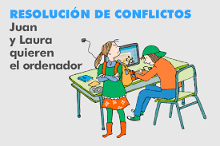

INICIO: Observa la imagen, lee y responde. Marca con una X

1.- ¿Has resuelto conflictos con tus compañeros /as, hermanos/as?

SIEMPRE__________ A VECES_____ NUNCA____

2.- ¿Cómo imaginas que Juan y Laura resolvieron su conflicto?

________________________________________________________________________________

DESARROLLO: ACTIVIDAD N°1

*Los conflictos son parte de nuestra vida en sociedad, porque somos todos diferentes con diversos puntos de vista e intereses, sin embargo, la solución no es evitar los conflictos, sino más bien afrontarlos para poder aprender de él. Un conflicto bien abordado puede ser un medio de aprendizaje y desarrollo.*

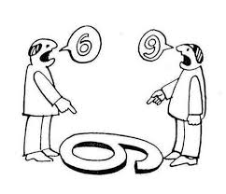Aplica los siguientes pasos para resolver el conflicto de la imagen

PASOS PARA RESOLVER UN CONFLICTO

1. Definir del problema: ¿Qué sucede?

2. Analizar el problema: ¿Por qué pasa esto?

3. Generar alternativas de solución.

¿Qué puedo hacer para resolverlo?

4. Evaluar alternativas de solución

¿Cuál de estas soluciones es mejor?

5. Elegir la alternativa más adecuada.

6.-Implementar la opción elegida.

¿Cómo voy a aplicar la solución que escogí?

7.-Evaluar la solución. ¿Cómo resultó?

2.- Piensa en un conflicto que te este afectado aplica la Estrategia de las 7 preguntas.

CIERRE : Menciona tres VALORES que ayudan a Resolver conflictos. (material de apoyo)

1_______________________ 2_______________________ 3______________________

¡A VECES LAS SOLUCIONES SON MAS SIMPLES DE LO QUE IMAGINAMOS!